Première unité : les relations entre les êtres vivants et leurs interactions avec le milieu

Chapitre 5: classification des êtres vivants et les équilibres naturels

Compétences vissée : mobiliser un ensemble de savoir ; de savoir – faire et de savoir être pour résoudre une famille de situations problème relatives aux relations entre les êtres vivants et leurs interactions avec le milieu de vie.
Situation de départ :
Dans un milieu naturel ilya une grande diversité des êtres vivants pour les reconnaitre facilement on les classe en se basant sur plusieurs critères.
Ces êtres vivants interagissent entre eux et coexistent à l’état d’équilibre Mais si ce milieu est soumis à des actions négatives de l’homme, il est déséquilibré ce qui peut provoquer sa destruction.
- Quels sont les critères adoptés pour classer les êtres vivants ?
- Comment s’établit l’équilibre naturel au sein d’un milieu naturel ?
- Quelles sont les actions négatives de l’homme qui provoquent le déséquilibre du milieu naturel ?

Les axes de la leçon | Les activités d’apprentissages | Les objectifs pédagogiques | Supports pédagogiques | évaluation
I- classification des êtres vivants.  1-classification simplifiée des animaux( clé simplifiée )  - classification simplifiée des plantes ( clé simplifiée )  II- les équilibres naturels | -Activité  -demander aux élèves de compléter la clé simplifiée de classifications des animaux p64sigma .  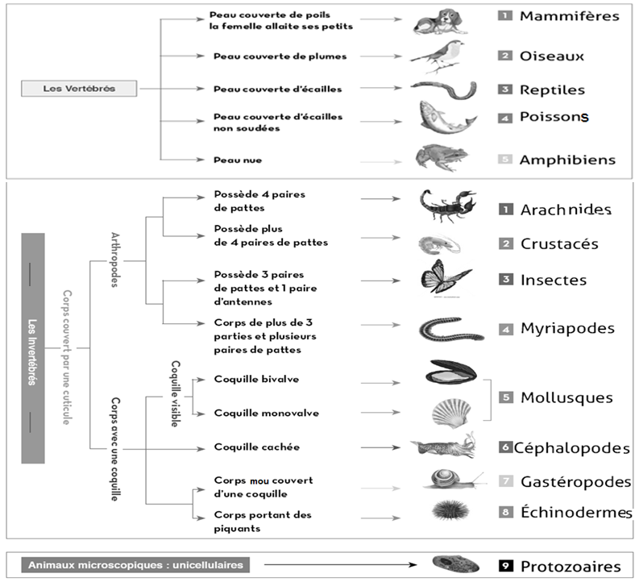  Exercice :  Utiliser la clé de classification des animaux pour classer les êtres vivants de la page 60 manuel de l’élève univers.  Correction :  Lapin : possède une colonne vertébrale et la peau couverte de poils la femelle allaite ses petits : c’est un mammifère.  Escargot : ne possède pas de colonne vertébrale corps mou il possède une coquille spiralée donc c’est un gastéropode.  Serpent : possède une colonne vertébrale et la peau est couverte d’écailles soudées : c’est un reptile.  Guêpe : ne possède pas de colonne vertébrale mais possède trois paires de pattes articulées et une paire d’antennes : c’est un insecte.  -Activité  demander aux élèves de compléter la clé simplifiée de classifications des plantes p66sigma .  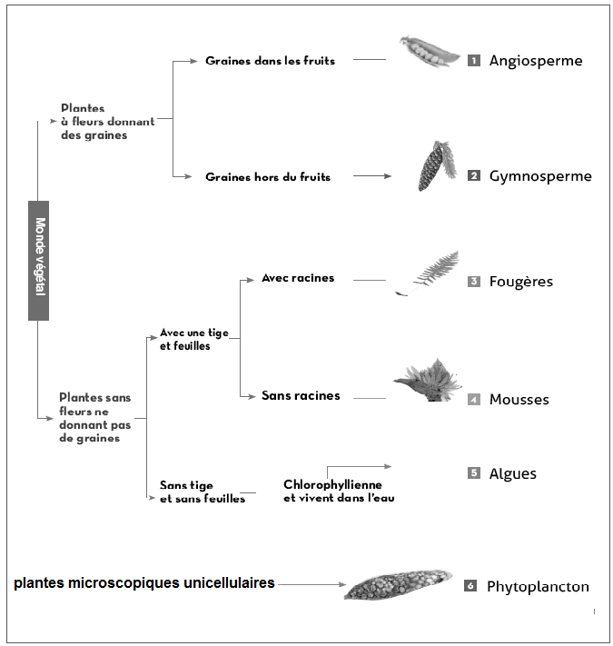  Exercice :  Utiliser la clé de classification des végétaux pour classer les végétaux de la page 59 manuel de l’élève univers.  Correction :  Laurier rose : possède des fleurs et des graines dans un fruit c’est une angiosperme.  Pin : possède des fleurs et des graines non enfermées dans des fruits mais posées sur des écailles c’est une gymnosperme.  Polypode : ne possède pas des fleurs ni des graine mais Elle a des racines, tige ,et des feuilles c’est une fougère .  -Activité  - Décrivez les étapes essentielles du développement d’un milieu forestier ( docs1 et2 page 62 manuel de l’élève univers )  - expliquer comment l’homme perturbe l’équilibre des milieux naturels . (docs page 63 manuel de l’élève univers).  - proposer quelques mesures de préserver les équilibres naturels.  Conclusion  L’équilibre naturel d’un milieu se forme progressivement pendant une longue durée à la suite de l’apparition des constituants vivants et non vivants et leurs interactions.  Les premiers plantes qui s’installent dans le  milieu naturel constituent la végétation pionnière qui correspond aux êtres vivants qui croissent progressivement, mais en parallèle apparaissent les plantes et les animaux ayant des besoins élevés. Lorsque le milieu est en stade d’équilibre, on parle d’équilibre naturel du milieu.  L’homme est à l’origine du déséquilibre des milieux naturels par déforestation, surpêche, culture intensives …  -on doit préserver la biodiversité par le reboisement, utilisation les énergies renouvelables non polluants, le contrôle de la pèche … | - Identifier quelques critères de classification des animaux.  - appliquer une clé de détermination pour classer un animal.  - Identifier quelques critères de classification des végétaux.  - appliquer une clé de détermination pour classer un végétal.  -identifier les caractères d’un milieu naturel équilibré.  - Découvrir quelques aspects du déséquilibre des milieux écologiques .  -prendre conscience de la nécessité de protéger les équilibres naturels. | - Ordinateur  -tableau  - documents  ( sigma + univers manuel de l’élève) .  - Vidéo | Evaluation diagnostique :  Evaluation des acquis et connaissances des élèves sur la classification des êtres vivants et sur les équilibres naturels.  Evaluation formative :  A lieu pendant la leçon et permet à l’élève de repérer ses erreurs, ses lacunes .elle permet a l’enseignant de détecter les difficultés de l’apprenant afin de lui venir en aide en modifiant  la situation d’apprentissage.  Evaluation  Sommative :  Exercices dévaluation page 66 – 67 manuel de l’élève.

